
國家發展委員會 新聞稿
經典影像與真實檔案的交會
檔案管理局首推「政治檔案與轉型正義電影沙龍」

發布日期：113年7月19日
發布單位：國家發展委員會檔案管理局

國家發展委員會檔案管理局今（19）日舉辦「光影之間－政治檔案與轉型正義電影沙龍」，開啟電影與檔案的對話，透過播放電影《超級大國民》及萬仁導演座談分享，並結合真實檔案解讀，引導大眾透過鏡頭及政治檔案認識轉型正義及我國民主發展變遷。

檔案管理局林秋燕局長表示，《超級大國民》描述了從威權時期過渡到民主歷程的多元面向，細膩的情節深具衝擊及反思，而劇情裡的角色在政治檔案中記載著無數的縮影，今日映後立即決定另安排檔案管理局所有同仁觀看本部電影，從影像刻劃中，讓同仁更能體會政治檔案蒐整開放工作的價值與意義。

林局長強調，政治檔案的開放是轉型正義工程的基礎，映照前人用生命爭取自由民主的價值，更是探尋真相及促進社會和解的關鍵事證。檔案管理局積極促進政治檔案開放應用，近年透過辦理解讀政治檔案工作坊、電影沙龍等多元活動，協力推動轉型正義教育。期望這些原型素材，能促進更多藝文或影視界的合作參與。明年「國家檔案館」於林口開幕後，將推出更為豐富的檔案內容延伸活動，屆時歡迎大家到訪參與。

萬仁導演在夫人蘇明明女士陪同下出席座談，談及《超級大國民》製作時背後不為人知的祕辛，是以回望及拼湊歷史的手法，刻劃出白色恐怖倖存者的苦痛；亦藉其他角色，觸及臺灣社會禁忌，貫穿電影主角因參加讀書會而被警總逮捕等背景，揭示電影中真實存在的歷史，更期待透過影像力量，讓社會發掘並省思這塊土地所乘載的記憶痕跡。

國家電影及視聽文化中心褚明仁董事長也出席支持本次活動，並表示萬仁導演以其獨特的視角和豐富的創作成就，對當代電影界有著深遠的影響力。期許影像與檔案的結合，有更多合作及迸發能量的可能性。

檔案管理局辦理本次電影沙龍活動，不僅提供公眾詮釋及解讀威權時期政治事件的多元視野，並扣合電影場景中的政治檔案，分析影射的政治事件與實際存在的不義遺址歷史，例如重要角色林桑雙手比劃二跟一的經典畫面，是抗議已於民國80年廢止的《懲治叛亂條例》第二條第一項，俗稱「二條一」，是白色恐怖時期最令人聞之色變的法律條文，從檔案管理局典藏的政治檔案可佐證該法律公布歷程。活動過程中，參與者不僅向萬仁導演提問許多電影拍攝的想法與幕後問題，也從認識政治檔案的查找、申請應用，開展檔案脈絡中探索白恐時期下自由民主追求的艱難歷史。

本次電影沙龍活動，印證政治檔案的獨特價值與加值研發量能。檔案管理局目前典藏的政治檔案已逾2.8公里，占國家檔案的10%，已有近180萬頁去識別化政治檔案影像公布於「國家檔案資訊網」，提供免申請及免費下載應用，歡迎各界廣為利用檔案素材創作加值，讓「檔案力」在轉型正義工程中，也能成為照亮未來的光束！

聯絡人：陳美蓉副局長、楊曉雯組長
辦公室電話：02-8995-3503、3611

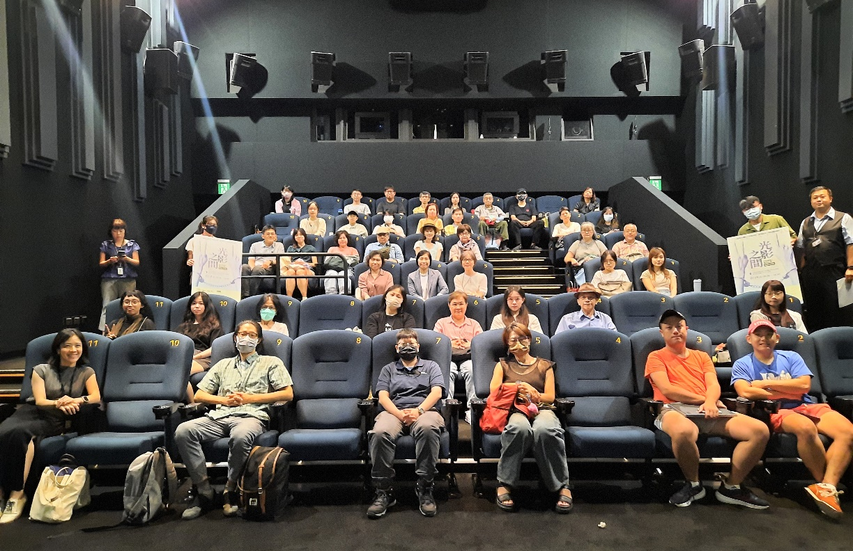
本活動於國家電影及視聽文化中心觀賞《超級大國民》數位修復版
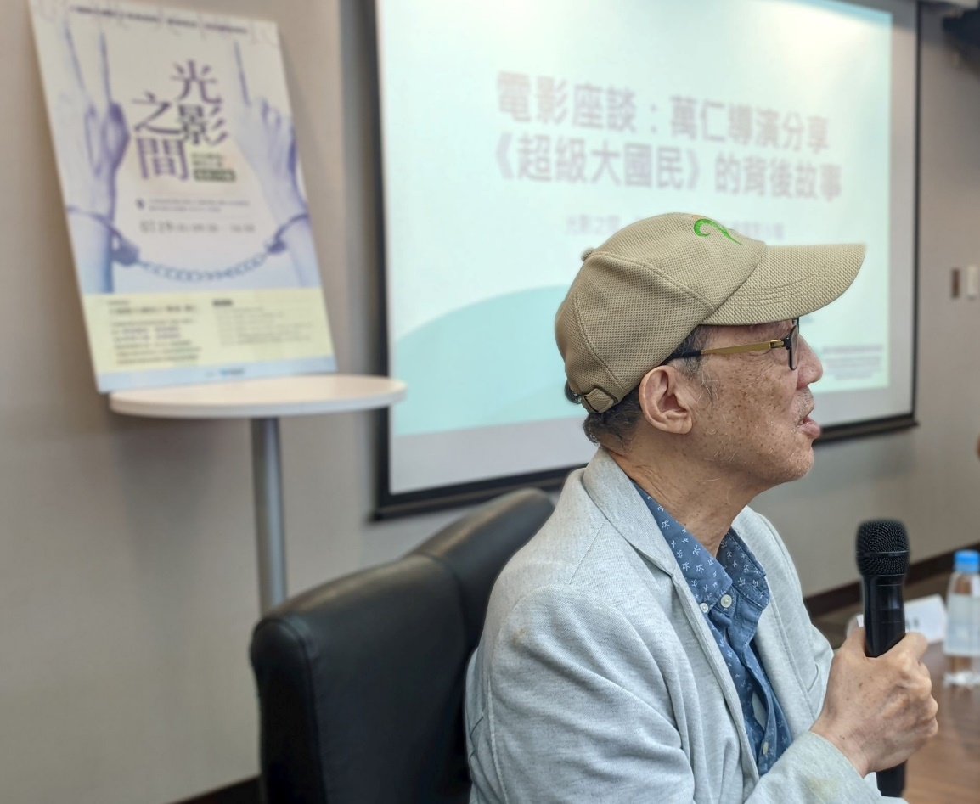
萬仁導演分享《超級大國民》製作時背後不為人知的祕辛

萬仁導演與參與者合影
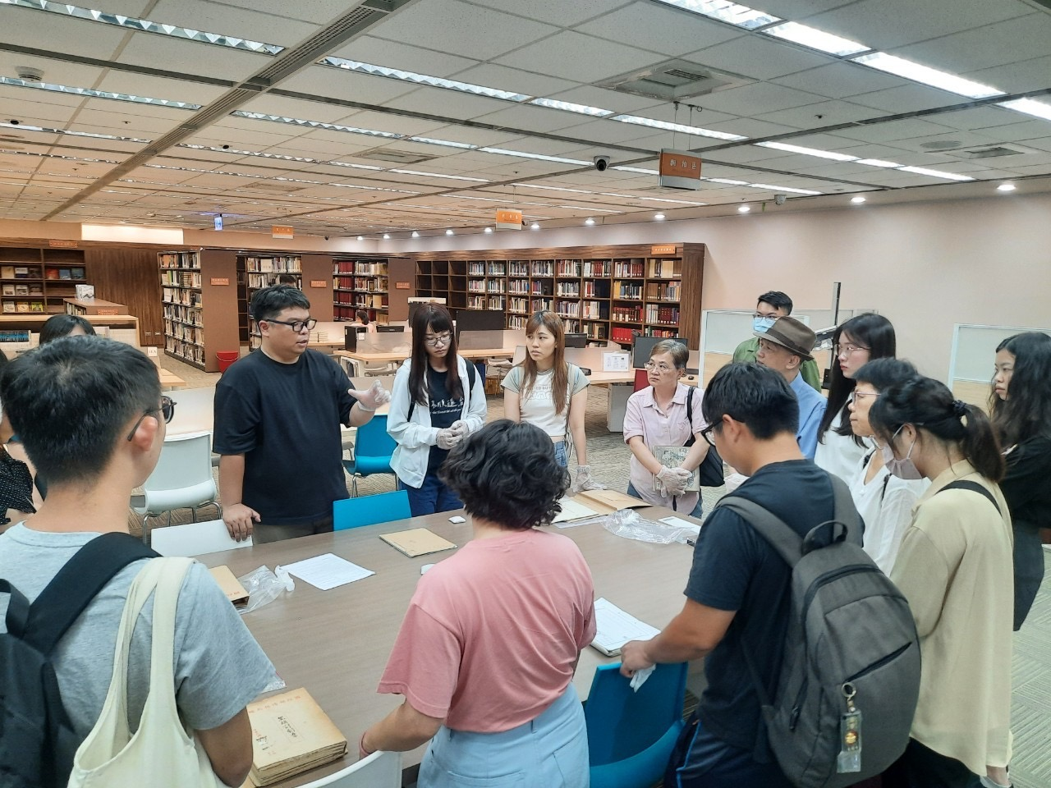
參與者於國家檔案閱覽中心瞭解政治檔案的應用方式
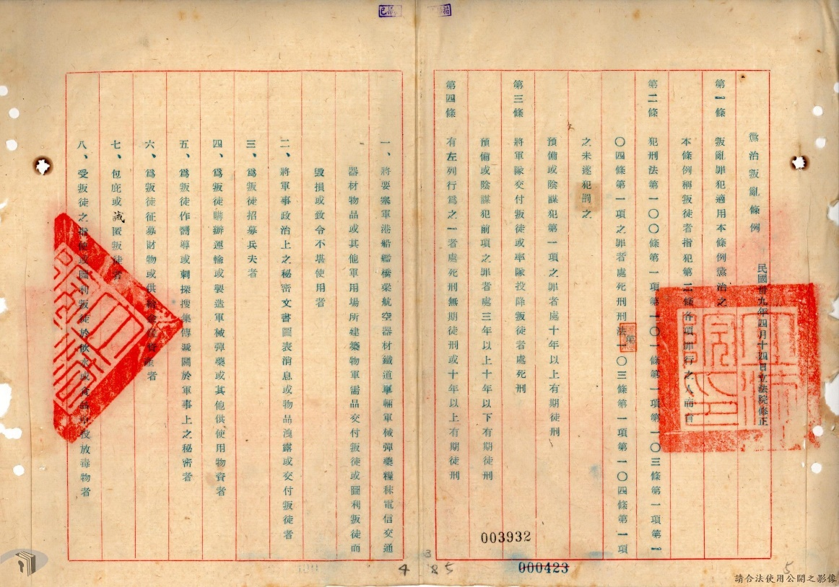
戒嚴時期的《懲治叛亂條例》（檔號：A200000000A/0039/2081302/0028）

